様式１-１
選挙運動用自動車の使用の契約届出書
次のとおり選挙運動用自動車の使用の契約を締結したので届け出ます。

令和８年 月 日
東京都選挙管理委員会委員長 殿

令和８年１１月１日執行
東京都議会議員補欠選挙（千代田区選挙区）
候補者

記
１ 一般乗用旅客自動車運送事業者との契約による場合
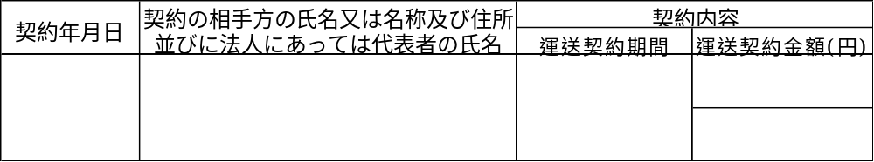
２ １に掲げる契約以外の場合（前記１の場合は記載不要）
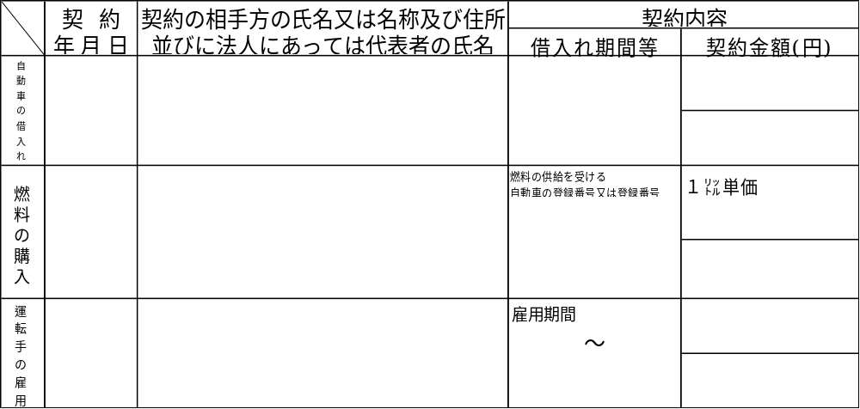
備 考 （裏面参照のこと）

備 考
１ この契約届出書には、契約書の写しを添付してください。
２ ２の「契約内容」欄の 「借入れ期間等」には、「自動車の借入れ」にあっては借入れ期間を、「燃料の購入」にあっては燃料の供給を受ける自動車の登録番号又は車両番号を、「運転手の雇用」にあっては雇用期間を記載してください。
３ 「燃料の購入」にあっては、単価契約を締結した場合には、「契約金額」欄に契約単価を記載してください。
４ 候補者本人が届け出る場合には本人確認書類の提示又は提出、その代理人が届け出る場合には委任状の提示又は提出及び当該代理人の本人確認書類の提示又は提出を行ってください。ただし、候補者本人の署名その他の措置がある場合はこの限りではありません。

（事務処理欄）
 | 本人確認 | □ 必要（本人確認書類： ）  □ 不要（自署又は記名押印のため） | 本人確認が必要で、かつ、代理人による届出の場合  □ 委任状 □ 代理人の本人確認
選挙運動用自動車使用証明書（自動車）
様式1-2

次のとおり選挙運動用自動車を使用したものであることを証明します。

令和８年 月 日

令和８年１１月１日執行
東京都議会議員補欠選挙（千代田区選挙区）
候補者

記

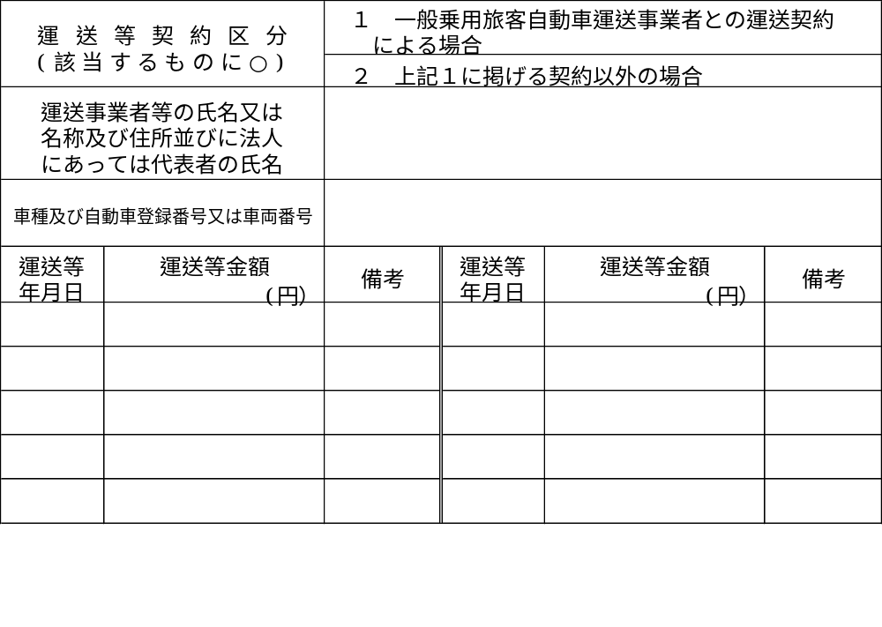
備 考 （裏面を参照のこと）

備 考
１ この証明書は、使用の実績に基づいて、運送事業者等ごとに作成し、候補者から運送事業者等に提出してください。
２ 運送事業者等が東京都に支払を請求するときは、この証明書を請求書に添付してください。
３ この証明書を発行した候補者について供託物が没収された場合には、運送事業者等は、東京都に支払を請求することができません。
４ 同一の日において一般乗用旅客自動車運送事業者との運送契約（「運送等契約区分」欄の１）とそれ以外の契約（「運送等契約区分」欄の２）とのいずれもが締結された場合には、公費負担の対象となるのは候補者の指定する一の契約に限られていますので、その指定をした一の契約のみについて記載してください。
５ 同一の日において一般乗用旅客自動車運送事業者との運送契約又はそれ以外の契約により２台以上の選挙運動用自動車が使用される場合には、公費負担の対象となるのは候補者の指定する１台に限られていますので、その指定をした１台のみについて記載してください。
６ ４の場合には候補者の指定した契約以外の契約及び５の場合には候補者の指定した選挙運動用自動車以外の選挙運動用自動車については、東京都に支払を請求することができません。
７ 公費負担の限度額は、選挙運動用自動車１台につき１日当たり次の金額までです。
(1) 一般乗用旅客自動車運送事業者との運送契約による場合 64，500円
(2) (1)以外の場合 16，100円

自動車燃料代確認申請書
様式1-3

東京都議会議員及び東京都知事の選挙における選挙運動の公費負担に関する条例第４条の規定による確認を受けたいので申請します。

令和８年 月 日

東京都選挙管理委員会委員長 殿

令和８年１１月１日執行
東京都議会議員補欠選挙（千代田区選挙区）
候補者

記

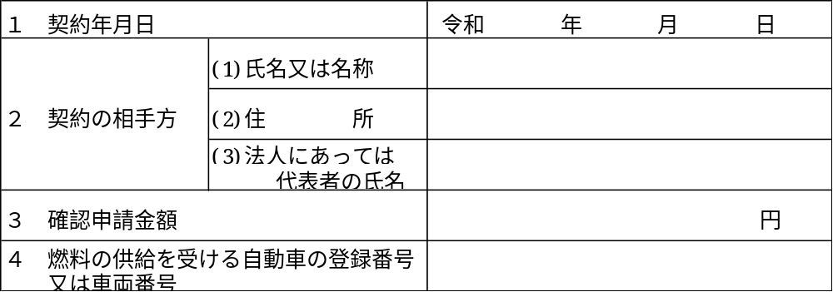

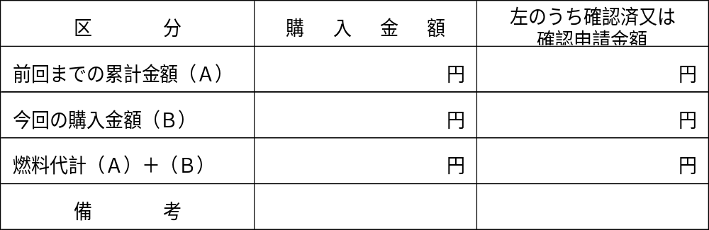

（注）「４ 燃料の供給を受ける自動車の登録番号」欄には、契約届出書に記載された選挙運動用自動車の自動車登録番号を記載してください。

備 考 （裏面を参照のこと）

備 考
１ この申請書は、燃料供給業者ごとに作成し、候補者から東京都選挙管理委員会に提出してください。
２ この申請書は、選挙運動用自動車の燃料代について公費負担の対象となるものの確認を受けるためのものです。
３ 「前回までの累計金額」には、他の燃料供給業者から購入した金額も含めて記載してください。
４ 公費負担の限度額算出の日数については、無投票となった場合は立候補届出をした日から無投票が確定した日までとなり、また、自動車使用に関する運送等契約において「一般乗用旅客自動車運送業者との契約」が締結されている場合は、その日数を除いた日数となります。
５ 候補者本人が届け出る場合には本人確認書類の提示又は提出、その代理人が届け出る場合には委任状の提示又は提出及び当該代理人の本人確認書類の提示又は提出を行ってください。ただし、候補者本人の署名その他の措置がある場合はこの限りではありません。

（事務処理欄）
 | 本人確認 | □ 必要（本人確認書類： ）  □ 不要（自署又は記名押印のため） | 本人確認が必要で、かつ、代理人による届出の場合  □ 委任状 □ 代理人の本人確認

様式1-4

選挙運動用自動車使用証明書（燃料）

次のとおり燃料の供給を受けたものであることを証明します。

令和８年 月 日

令和８年１１月１日執行
東京都議会議員補欠選挙（千代田区選挙区）
候補者

記

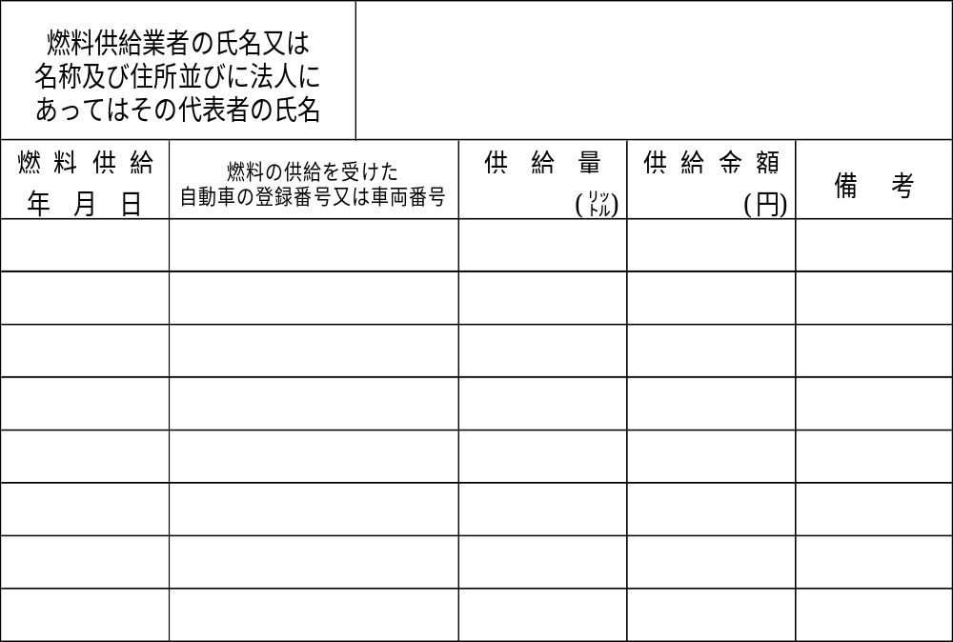
（注）・「燃料の供給を受けた自動車の登録番号」は、契約届出書に記載された選挙運動用自動車の自動車登録番号又は車両番号を記載してください。
・この証明書には裏面記載の「給油伝票の写し」を添付してください。

備 考 （裏面を参照のこと）

備 考
１ この証明書は、使用の実績に基づいて、燃料供給業者ごとに作成し、給油伝票（日付、自動車登録番号又は車両番号、供給量及び金額が記載された書面。以下同じ。）の写しを添えて、候補者から燃料供給業者に提出してください。
２ 燃料供給業者が東京都に支払を請求するときは、この証明書及び給油伝票の写しを請求書に添付してください。
３ この証明書を発行した候補者について供託物が没収された場合には、燃料供給業者は、東京都に支払を請求することができません。
４ 公費負担の限度額は、候補者から燃料供給業者に提出された確認書に記載された金額までです。なお、選挙運動用自動車についての限度額は、７，７００円×選挙運動日数となります。
５ 公費負担の限度額算出の日数については、無投票となった場合は立候補届出をした日から無投票が確定した日までとなり、また自動車使用に関する運送等契約において「一般乗用旅客自動車運送事業者との契約」が締結されている場合は、その日数を除いた日数となります。

※ 給油伝票とは、燃料の供給を受けた日付、燃料の供給を受けた選挙運動用自動車の自動車登録番号のうち自動車登録規則（昭和４５年運輸省令第７号）第１３条第１項第４号に規定する４けた以下のアラビア数字又は車両番号のうち道路運送車両法施行規則（昭和２６年運輸省令第７４号）第３６条の１７第１項第４号若しくは第３６条の１８第１項第３号に規定する４けた以下のアラビア数字（ナンバープレートの番号）、燃料供給量及び燃料供給金額が記載された書面で、燃料供給業者から給油の際に受領したものをいう。

選挙運動用自動車使用証明書（運転手）
様式1-5

次のとおり運転手を使用したものであることを証明します。

令和８年 月 日

令和８年１１月１日執行
東京都議会議員補欠選挙（千代田区選挙区）
候補者
記
運 転 手 |  | 住所
 |  | 氏名
雇 用  年月日 | 報 酬 額（円） |  |  | 備考 | 雇 用  年月日 | 報 酬 額（円） | 備考
備 考
１ この証明書は、使用の実績に基づいて、運転手ごとに作成し、候補者から運転手に提出してください。
２ 運転手が東京都に支払を請求するときは、この証明書を請求書に添付してください。
３ この証明書を発行した候補者について供託物が没収された場合には、運転手は、東京都に支払を請求することができません。
４ 同一の日において2人以上の選挙運動用自動車の運転手を雇用された場合には、公費負担の対象となるのは候補者の指定する1人に限られていますので、その指定をした1人のみについて記載してください。
５ 候補者の指定した運転手以外の運転手は、東京都に支払を請求することはできません。
６ 公費負担の限度額は、選挙運動用自動車1台につき1日を通じて12,500円までです。

様式2-1
ビラ作成契約届出書

次のとおりビラの作成契約を締結したので届け出ます。

令和８年 月 日

東京都選挙管理委員会委員長 殿

令和８年１１月１日執行
東京都議会議員補欠選挙（千代田区選挙区）
候補者

記

契 約  年月日 | 契約の相手方の氏名又は  名称及び住所並びに法人  にあっては代表者の氏名 | 契 約 内 容 |  |  | 備  考
契 約  年月日 | 契約の相手方の氏名又は  名称及び住所並びに法人  にあっては代表者の氏名 | 作成契約  枚 数 | 作成契約  金 額 | １枚当り  単 価 | 備  考
 |  | 枚 | 円 | 円  銭
 |  | 枚 | 円 | 円  銭
（注） 単価は銭単位まで記載のこと。

備 考 （裏面を参照のこと）

備 考

１ この契約届出書には、契約書の写しを添付してください。

２ 候補者本人が届け出る場合には本人確認書類の提示又は提出、その代理人が届け出る場合には委任状の提示又は提出及び当該代理人の本人確認書類の提示又は提出を行ってください。ただし、候補者本人の署名その他の措置がある場合はこの限りではありません。

（事務処理欄）
 | 本人確認 | □ 必要（本人確認書類： ）  □ 不要（自署又は記名押印のため） | 本人確認が必要で、かつ、代理人による届出の場合  □ 委任状 □ 代理人の本人確認

ビラ作成枚数確認申請書
様式2-2

東京都議会議員及び東京都知事の選挙における選挙運動の公費負担に関する条例第８条の規定による確認を受けたいので申請します。
令和８年 月 日

東京都選挙管理委員会委員長 殿

令和８年１１月１日執行
東京都議会議員補欠選挙（千代田区選挙区）
候補者

記

１ 契約年月日 |  | 令 和 年 月 日
２ 契約の相手方 | (1)氏名又は名称
２ 契約の相手方 | (2)住 所
２ 契約の相手方 | 法人の場合は  (3)代表者の氏名
３ 確 認 申 請 枚 数 |  | 枚
区 分 |  | 作 成 枚 数 | 左のうち確認済  又は確認申請枚数
前回までの累計枚数(Ａ） |  | 枚 | 枚
今回の枚数（Ｂ） |  | 枚 | 枚
枚 数 計（Ａ）＋（Ｂ） |  | 枚 | 枚
備 考
備 考 （裏面を参照のこと）

備 考
１ この申請書は、ビラ作成業者ごとに作成し、候補者から東京都選挙管理委員会に提出してください。
２ この申請書は、ビラ作成枚数について公費負担の対象となるものの確認を受けるためのものです。
３ 「前回までの累計枚数」には、他のビラ作成業者によって作成された枚数も含めて記載してください。
４ 候補者本人が届け出る場合には本人確認書類の提示又は提出、その代理人が届け出る場合には委任状の提示又は提出及び当該代理人の本人確認書類の提示又は提出を行ってください。ただし、候補者本人の署名その他の措置がある場合はこの限りではありません。

（事務処理欄）
 | 本人確認 | □必要（本人確認書類： ）  □ 不要（自署又は記名押印のため） | 本人確認が必要で、かつ、代理人による届出の場合  □ 委任状 □ 代理人の本人確認

ビラ作成証明書
様式2-3

次のとおりビラを作成したものであることを証明します。

令和８年 月 日

令和８年１１月１日執行
東京都議会議員補欠選挙（千代田区選挙区）
候補者
記

ビラ作成業者の氏名又は名称及び住所並びに法人にあっては、その代表者の氏名 | 氏名又は  名称
ビラ作成業者の氏名又は名称及び住所並びに法人にあっては、その代表者の氏名 | 住所
ビラ作成業者の氏名又は名称及び住所並びに法人にあっては、その代表者の氏名 | 法人の代表  者の氏名
作成枚数 | 枚
作成金額 | 円
備 考
備 考 （裏面を参照のこと）

備 考
１ この証明書は、作成の実績に基づいて、ビラ作成業者ごとに別々に作成し、候補者からビラ作成業者に提出してください。
２ ビラ作成業者が東京都に支払を請求するときは、この証明書を請求書に添付してください。
３ この証明書を発行した候補者について供託物が没収された場合には、ビラ作成業者は、東京都に支払を請求することができません。
４ １人の候補者を通じて公費負担の対象となる枚数及びそれぞれの契約に基づく公費負担の限度額は、次のとおりです。
(1) 枚 数
16，000枚
(2) 限 度 額
8円38銭（単価）×当該作成枚数＝限度額

様式3-1
ポスター作成契約届出書

次のとおりポスター作成契約を締結したので届け出ます。

令和８年 月 日

東京都選挙管理委員会委員長 殿

令和８年１１月１日執行
東京都議会議員補欠選挙（千代田区選挙区）
候補者

記

契 約  年月日 | 契約の相手方の氏名又は  名称及び住所並びに法人  にあっては代表者の氏名 | 契 約 内 容 |  |  | 備  考
契 約  年月日 | 契約の相手方の氏名又は  名称及び住所並びに法人  にあっては代表者の氏名 | 作成契約枚数 | 作成契約  金 額 | １枚当り  単 価 | 備  考
 |  | 枚 | 円 | 円  銭
 |  | 枚 | 円 | 円  銭
（注） 単価は銭単位まで記載のこと。

備 考 （裏面を参照のこと）

備 考

１ この契約届出書には、契約書の写しを添付してください。

２ 候補者本人が届け出る場合には本人確認書類の提示又は提出、その代理人が届け出る場合には委任状の提示又は提出及び当該代理人の本人確認書類の提示又は提出を行ってください。ただし、候補者本人の署名その他の措置がある場合はこの限りではありません。

（事務処理欄）
 | 本人確認 | □ 必要（本人確認書類： ）  □ 不要（自署又は記名押印のため） | 本人確認が必要で、かつ、代理人による届出の場合  □ 委任状 □ 代理人の本人確認

ポスター作成枚数確認申請書
様式3-2

東京都議会議員及び東京都知事の選挙における選挙運動の公費負担に関する条例第１１条の規定による確認を受けたいので申請します。
令和８年 月 日

東京都選挙管理委員会委員長 殿

令和８年１１月１日執行
東京都議会議員補欠選挙（千代田区選挙区）
候補者

記
２ 契約の相手方
１契約年月日 |  | 令 和 年 月 日
 | (1)氏名又は名称
 | (2)住 所
法人の場合は
(3)代表者の氏名
３ 確 認 申 請 枚 数 |  | 枚
区 分 |  | 作成枚数 | 左のうち確認済又は確認申請枚数
前回の枚数（Ａ） |  | 枚 | 枚
今回の枚数（Ｂ） |  | 枚 | 枚
枚 数 計（Ａ）＋（Ｂ） |  | 枚 | 枚
備 考
備 考 （裏面を参照のこと）

備 考
１ この申請書は、ポスター作成業者ごとに候補者から東京都選挙管理委員会に提出してください。
２ この申請書は、ポスター作成枚数について公費負担の対象となるものの確認を受けるためのものです。
３ 「前回までの累積枚数」には、他のポスター作成業者によって作成された枚数も含めて記載してください。
４ 候補者本人が届け出る場合には本人確認書類の提示又は提出、その代理人が届け出る場合には委任状の提示又は提出及び当該代理人の本人確認書類の提示又は提出を行ってください。ただし、候補者本人の署名その他の措置がある場合はこの限りではありません。

ポ ス タ ー 作 成 証 明 書
様式3-3

次のとおりポスターを作成したものであることを証明します。

令和８年 月 日

令和８年１１月１日執行
東京都議会議員補欠選挙（千代田区選挙区）
候補者

記

ポスター作成業者の氏名又は名称及び住所並びに法人にあっては、その代表者の氏名 | 氏名又は  名称
ポスター作成業者の氏名又は名称及び住所並びに法人にあっては、その代表者の氏名 | 住所
ポスター作成業者の氏名又は名称及び住所並びに法人にあっては、その代表者の氏名 | 法人の代表  者の氏名
作成枚数 | 枚
作成金額 | 円
当該選挙区におけるポスター掲示場数 | か所
備 考 （裏面を参照のこと）
備 考
１ この証明書は、作成の実績に基づいて、ポスター作成業者ごとに別々に作成し、候補者からポスター作成業者に提出してください。
２ ポスター作成業者が東京都に支払を請求するときは、この証明書を請求書に添付してください。
３ この証明書を発行した候補者について供託物が没収された場合には、ポスター作成業者は、東京都に支払を請求することができません。
４ １人の候補者を通じて公費負担の対象となる枚数及びそれぞれの契約に基づく公費負担の限度額は、次のとおりです。
(1) 枚 数
選挙区内におけるポスター掲示場数×２枚

(2) 限 度 額
単価×確認された作成枚数（ポスター掲示場数×２以内）＝限度額

586円88銭×ポスター掲示場数＋316,250円
＝単価
ポスター掲示場数

※ 単価：1円未満の端数は1円とする。

